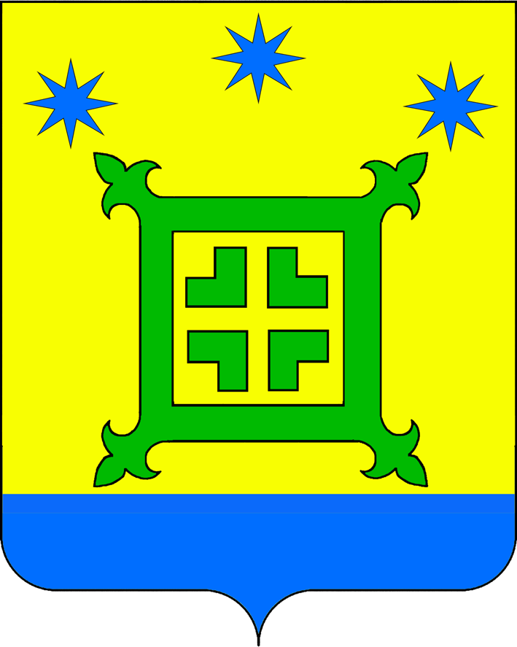

СОВЕТ НОВОРОЖДЕСТВЕНСКОГО СЕЛЬСКОГО ПОСЕЛЕНИЯ ТИХОРЕЦКОГО РАЙОНА

РЕШЕНИЕ

от _____________ № _____

О признании утратившими силу решения Совета
Новорождественского сельского поселения Тихорецкого района

На основании Федерального Закона от 06 октября 2003 № 131-ФЗ «Об общих принципах организации местного самоуправления в Российской Федерации», Федеральным законом от 05 декабря 2022 № 498-ФЗ в ст. 22 Федерального закона от 02 марта 2007 № 25 - ФЗ «О муниципальной службе в Российской Федерации» Совет Терновского сельского поселения Тихорецкого района р е ш и л:
1. Признать утратившими силу решения Совета Новорождественского сельского поселения Тихорецкого района:
от 18 марта 2010 года № 48 «О муниципальной службе в Новорождественском сельском поселении Тихорецкого района»;
от 19 мая 2014 года № 247 «О внесении изменений в решение Совета Терновского сельского поселения Тихорецкого района от 18 марта 2010 года № 48 «О муниципальной службе в Новорождественском сельском поселении Тихорецкого района»;
от 5 декабря 2014 года № 16 «О внесении изменений в решение Совета Терновского сельского поселения Тихорецкого района от 18 марта 2010 года № 48 «О муниципальной службе в Новорождественском сельском поселении Тихорецкого района»;
2.Общему отделу администрации Новорождественского сельского поселения Тихорецкого района (Мишнева Е.А.) обеспечить официальное опубликование настоящего решения в газете «Тихорецкие вести» и его размещение на официальном сайте администрации Новорождественского сельского поселения Тихорецкого района в информационно-телекоммуникационной сети «Интернет».
3.Настоящее решение вступает в силу со дня его официального опубликования.

Глава Новорождественского сельского
поселения Тихорецкого района П.А. Шитухин

Председатель Совета Новорождественского
сельского поселения Тихорецкого района Н.В. Черенкова

